**单原子催化的一些理论思考**

单原子催化是近年来催化领域的一个前沿研究方向，其研究内容包括催化材料的精准制备及其结构表征、性能研究与机理探索、新材料设计等。随着大量单原子催化剂的成功合成并在诸多催化反应中展现出了优异性能，单原子催化在能源、环境、材料等多个领域具备良好的应用前景。然而，单原子催化研究仍面临许多科学问题与挑战，如单原子催化材料活性中心及其在反应条件下的动态演化的精确原子结构表征；一些反应中独特催化现象的理解；针对特定反应具有高转化率与高选择性、稳定的单原子催化材料的设计及低成本、宏观制备。解决这些问题，单原子催化研究需要多学科交叉融合、相互促进。

单原子催化理论研究在揭示微观结构、提出新机制与新概念以及设计新材料方面，具有巨大的潜力和前瞻性，是单原子催化研究的重要内容。基于理论研究，可以揭示单原子催化材料的准原位结构，构建反应条件下单原子催化剂“相图”；可以揭示量子态与空间限域效应的协同作用以及外界环境对单原子催化的调控机制；针对光/电/热作用下的特定反应，可以设计筛选具有应用前景的单原子催化模型。

本报告将围绕单原子催化发展过程中遇到的新的科学现象和问题，从理论角度提出一些思考，包括：(1)单原子催化中的新机制，如单原子催化中的自催化机制、单原子催化中配体作用机制与多重单原子中心协同作用机制等；(2)单原子催化中的新概念，如极端环境下的严格单原子催化；(3)单原子催化中的新设计，如单原子催化中量子态调控、非金属单原子催化等。

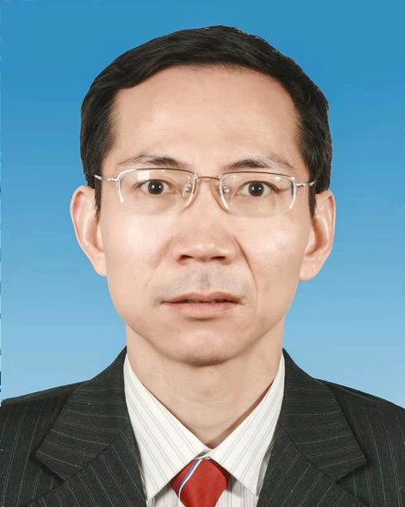

杨金龙，男，汉族，教授、博士生导师，1966年1月生于江苏盐城。1981至1985年在南京师范大学学习，获学士学位；1985至1991年在中国科学技术大学学习，分获硕士、博士学位，毕业后留校任教；曾在意大利Padova大学、Cagliari大学、国际理论物理中心、香港科技大学、东京大学、香港大学和新加坡国立大学等单位工作和访问；1996年起任中国科学技术大学教授；1997年任中国科学院选键化学重点实验室副主任，2004年任合肥微尺度物质科学国家实验室理论与计算科学研究部主任, 2009年任化学与材料科学学院执行院长；2017年1月任中国科学技术大学校长助理，2018年4月起任中国科学技术大学副校长，2019年11月当选为中国科学院院士。

杨金龙教授的研究领域为理论和计算化学，一直致力于发展与应用第一性原理计算方法与模型，研究小分子，原子团簇，固体表面与界面和纳米体系的结构和性质，注重和相关实验研究的配合与合作；已发表学术研究论文五百余篇，论文被引用二万余次；获得国家杰出青年科学基金资助，受聘教育部“长江学者奖励计划”特聘教授， 担任基金委创新群体负责人和国家重点研发计划项目首席科学家；应邀担任*The Journal of Physical Chemistry*、*WIREs Computational Molecular Science*和*物理化学学报*的副主编，*Theoretical Chemistry Accounts*、*中国科学和化学物理学报*的编委；入选美国物理学会(APS)的会士。